**Tullett安装使用说明书**

1 插件运行环境要求：Office2010，.Net Framework 4.0

2安装说明：

点击如图目录下setup.exe文件进行安装。

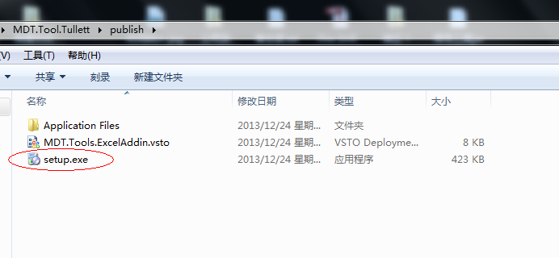

3 配置文件config.ini

先放到E盘目录下，这个是手工配置的，最后可以修改。

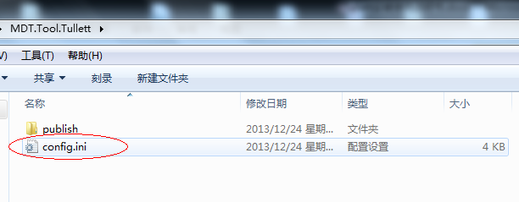

4 配置文件的修改

如图所示：

椭圆1处：为输出路径，可以手动修改。

椭圆2处：为输出数据表头，可以手动修改。

椭圆3处：为具体输出数据。

椭圆4处：为具体需要获取的bid的价格，{1.A1.6}格式 需要根据具体对应单元格位置配置。

配置说明：1代表sheet1，A1代表sheet1中的A1单元格，6代表保留6为小数。需不需要保留小数位数，根据情况而定再配置。

椭圆5处：为具体需要获取的ask的价格，配置格式和椭圆4相同。

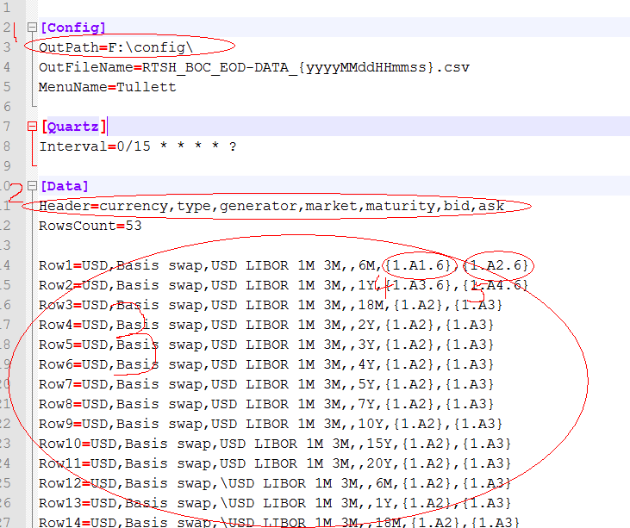

5插件使用

安装成功后，打开excel点击开发工具- COM加载项-出现MDT.Tool.ExcelAddin代表安装成功。

点击加载项 会看到一个名为Tullett的按钮，点击按钮就能直接保存想要的csv格式文档。

关于控制每天固定时间触发稍后会加进去。

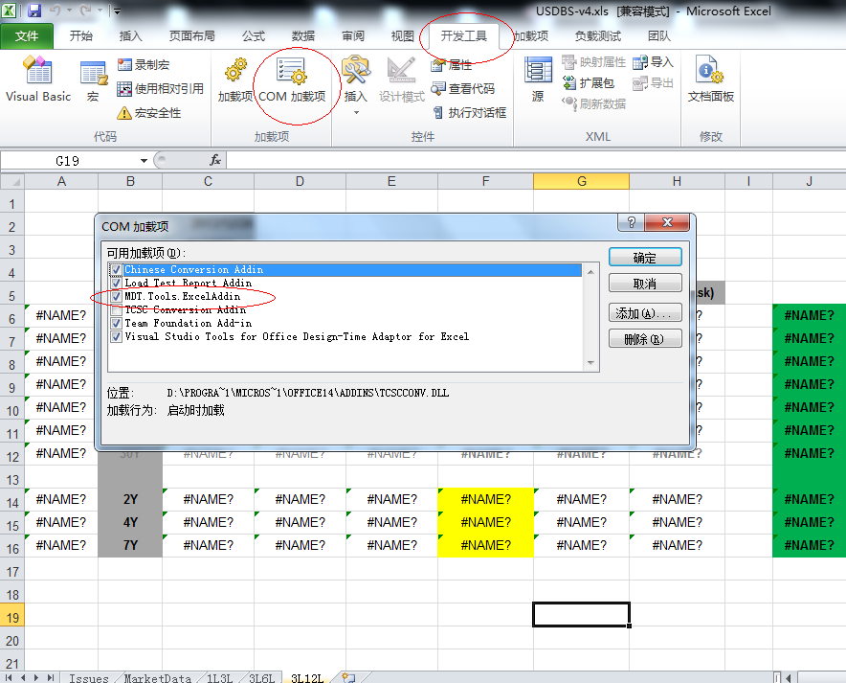

-------------------------------------------------------------------------------

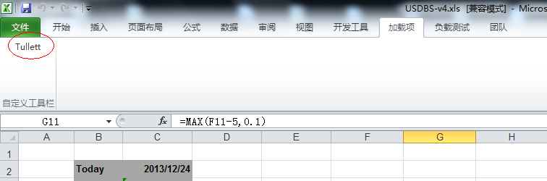

6，插件卸载。

在我的电脑-控制面板-程序和功能中查找并卸载。